0036-0039
1.userradd 添加用户
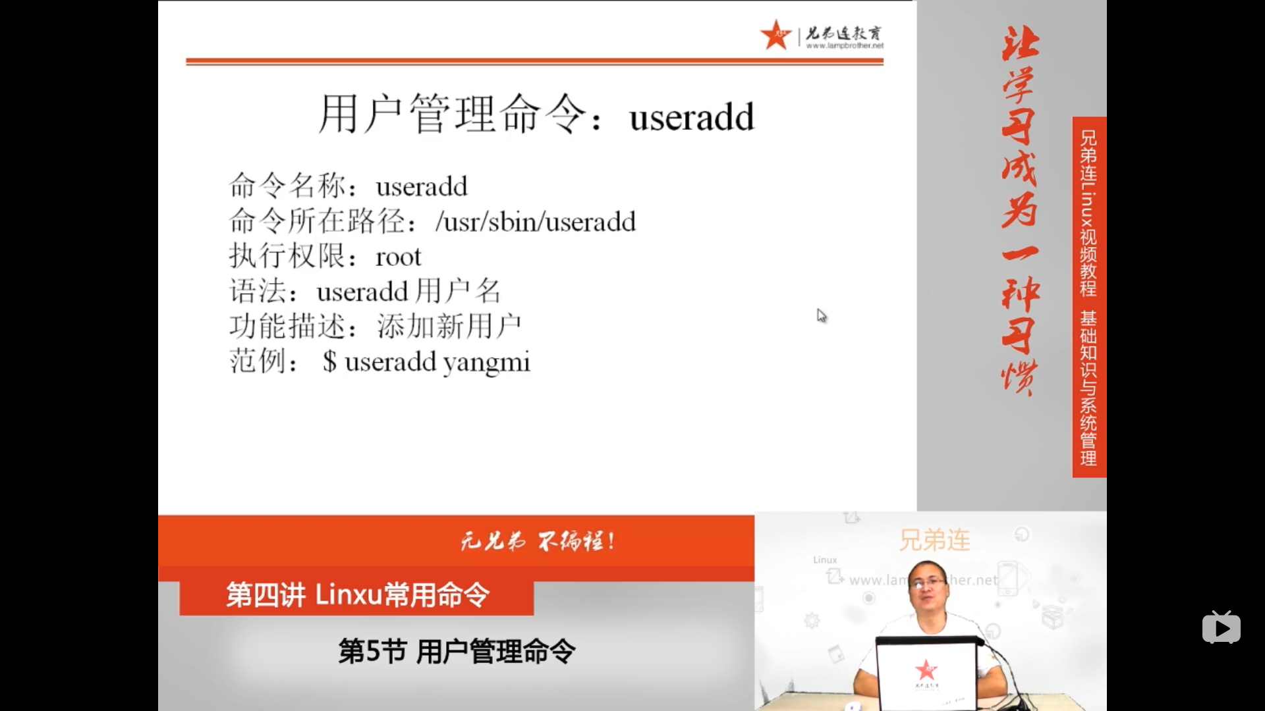
useradd用户名名字最好不要太复杂
2.passed 添加密码
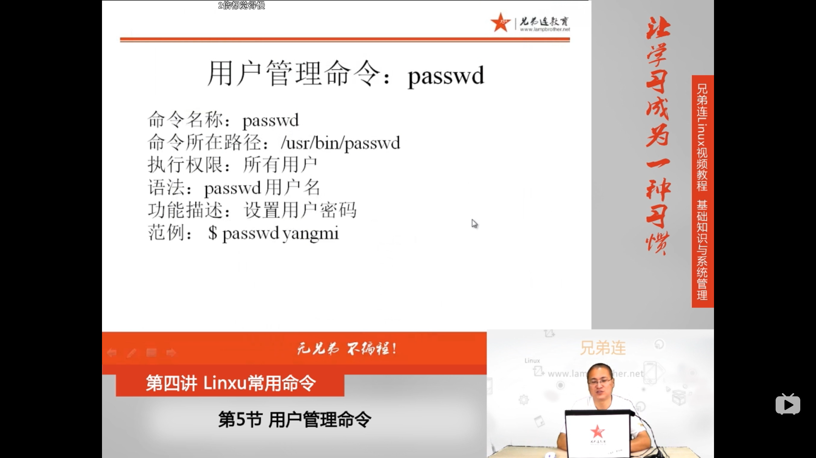

passwd 用户名 回车后会让你输入新密码
用户只能更改自己的密码，root用户可以更改任何人的密码
3.who 查看登录用户信息

who
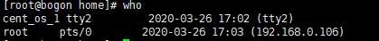
登录用户名 登录终端 登录时间 登陆主机ip地址
tty：本地终端
pts：远程终端

4.w 查看登录用户详细信息
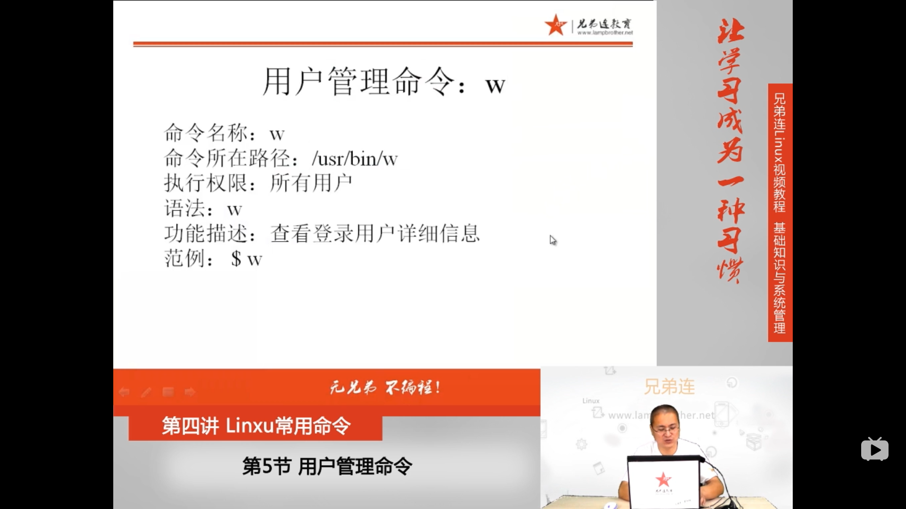
w
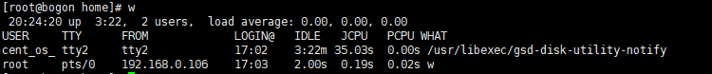
当前系统时间
up(连续运行时间 up time)
2users 总共用户
load average 负载运行指数：1分钟 5分钟 15分钟负载情况
0.00 0.00 0.00
IDLE 表示空闲多长时间
JCPU 累计占用CPU时间
PCPU 操作占用CPU时间
WHAT 执行了什么操作

